Sebességhatárok az Európai Unió tagállamaiban
Ország | Max. km/h | Max. km/h  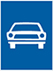 | Max. km/h  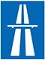
Ausztria | 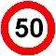 | 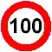 | 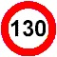
Franciaország |  | 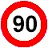
Horvátország |  | 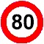
Lengyelország
Németország |  |  | - *
Magyarország
Olaszország
Spanyolország |  |  | 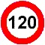
Svájc
Szlovákia
Szlovénia
Ha autóval utazik külföldre fontos információ lehet, hogy milyen maximális sebességgel közlekedhet a különböző utakon. Ezért javasoljuk, hogy indulás előtt tekintse meg az alábbi rövid összefoglaló táblázatot a sebességhatárokról:
* Németországban jelenleg nincs sebességkorlátozás az autópályán. A kék tábla az ajánlott maximális sebességet jelzi. Érdemes tudni, hogy baleset esetén az ajánlott sebességhatárt túllépett autósoknak nem fizet kártérítést a biztosító.

